Используя следующий html-код

|  |
| --- |
| <!DOCTYPE HTML PUBLIC "-//W3C//DTD HTML 4.01 Transitional//EN" "http://www.w3.org/TR/html4/loose.dtd">  <**html**>  <**head**>  <**meta** http-equiv="content-type" content="text/html; charset=utf-8" >  <**link** rel="stylesheet" href="styles.css" type="text/css" />  </**head**>  <**body**>  <**div** id="header">  <**div** id="first_line">Зав отделением информационных технологий</**div**>  <**div** id="second_line">ЧУО «Колледж бизнеса и права»</**div**>  <**div** id="third_line"><**span** id="zav">Рагунович .М.</**span**></**div**>  </**div**>    <**div** id="body">  <**div** class="title">Объяснительная</**div**>  <**div** id="text">  Я опоздал на первую пару потому что переводил <**span** class="b">бабушек</**span**> через дорогу.  <**span** class="b">Бабушек</**span**> было много и это заняло больше времени, чем изначально планировалось.  Обязуюсь впредь так больше не поступать. <**b**>Честно.</**b**>  </**div**>  </**div**>    <**div** id="fio"> Ф.И.О. </**div**>  <**div** id="date">  02.10.2017 г.  </**div**>  </**body**>  </**html**> |

получите следующее отображение:

**Редактировать можно только файл стилей (styles.css) вносить изменения в html-код запрещено!**

# Вариант 1

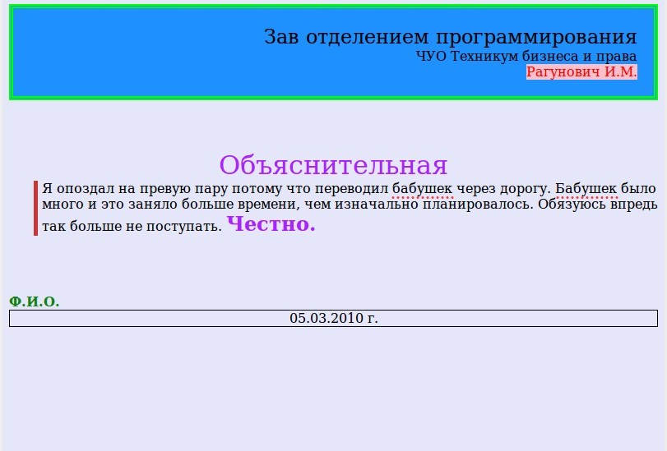

# Вариант 2

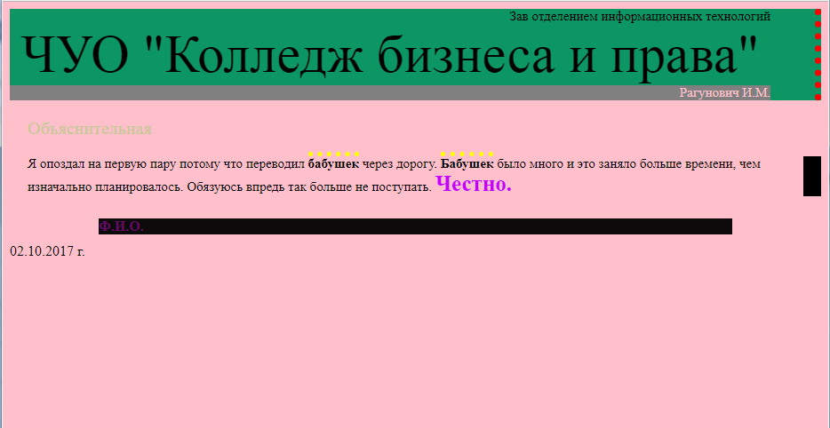

# Вариант 3

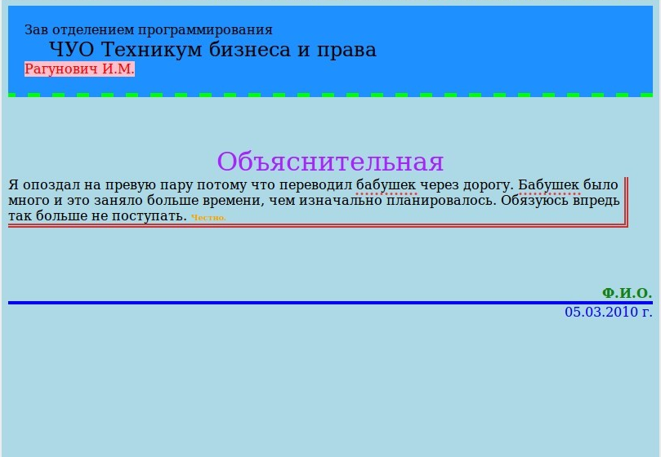

# Вариант 4

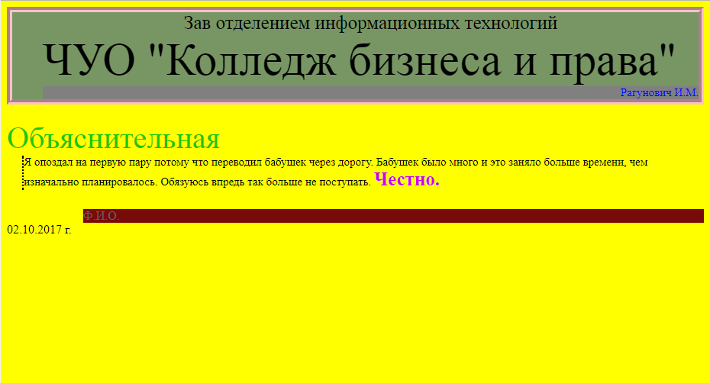

# Вариант 5

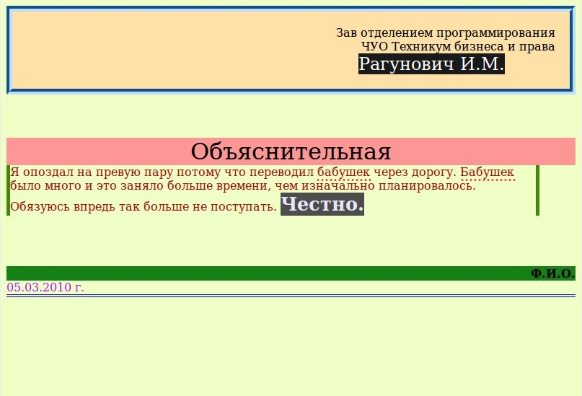

# Вариант 6

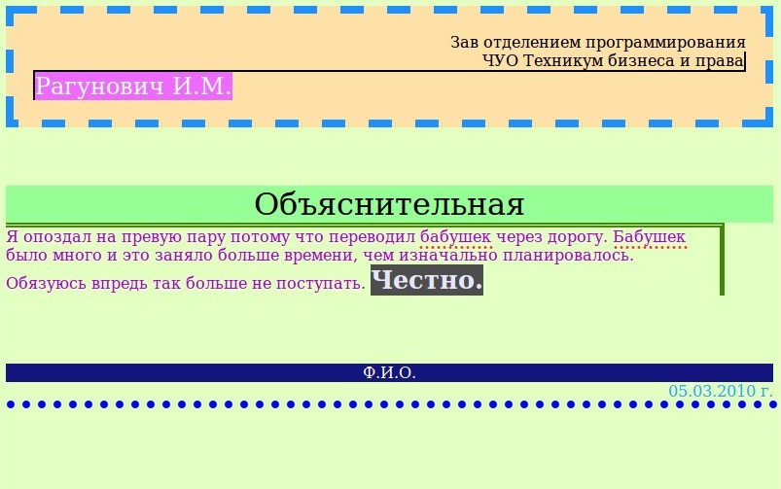

# Вариант 7

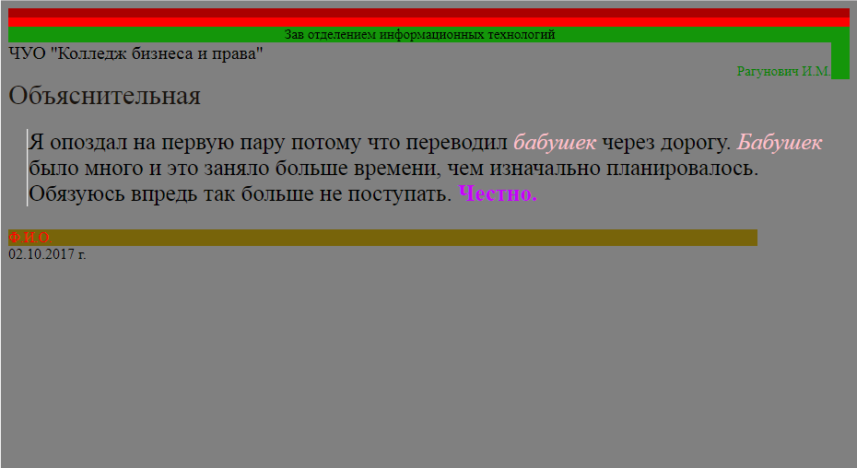

# Вариант 8

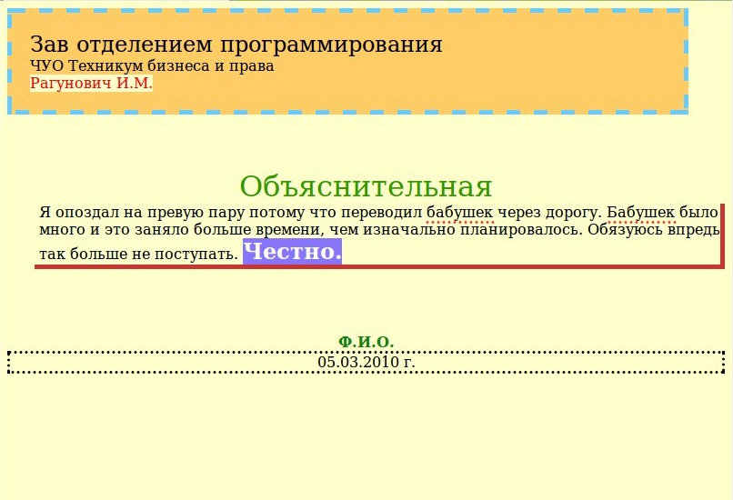

# Вариант 9

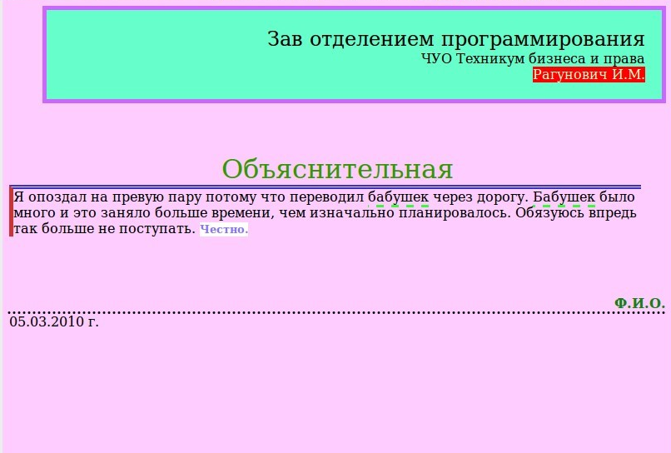

# Вариант 10

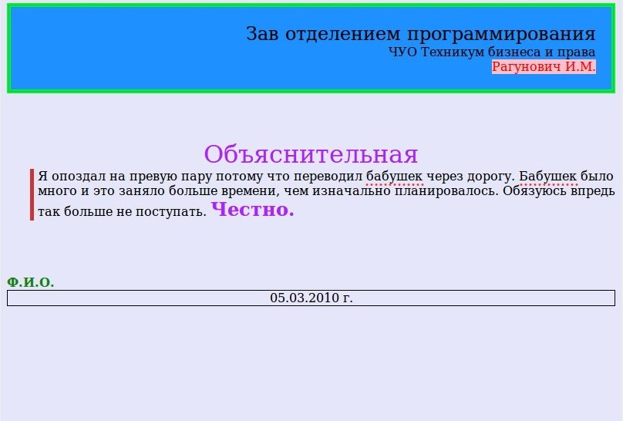

# Вариант 11

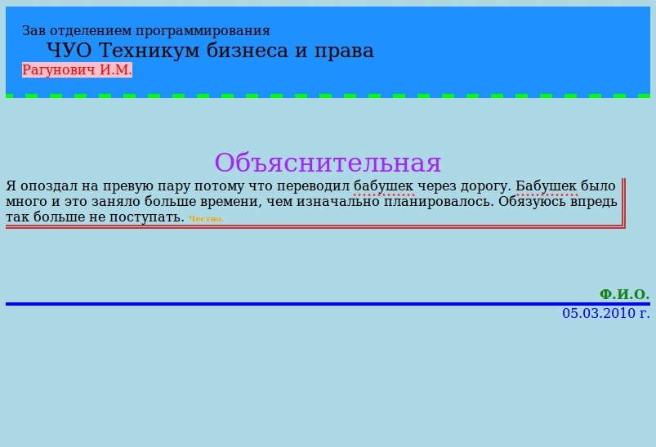

# Вариант 12

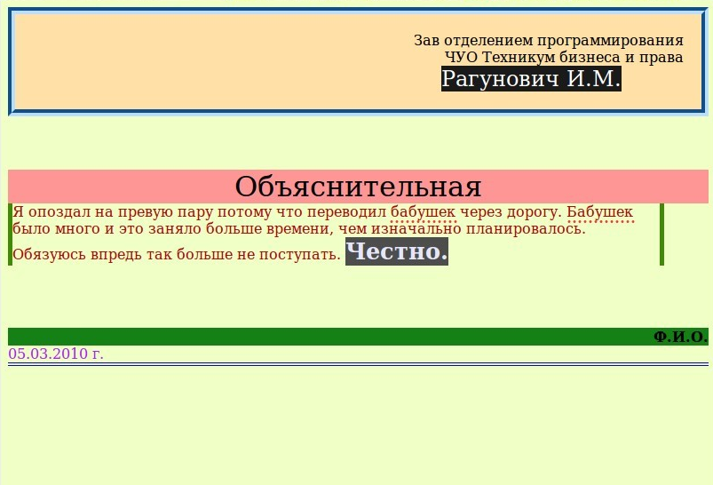

# Вариант 13

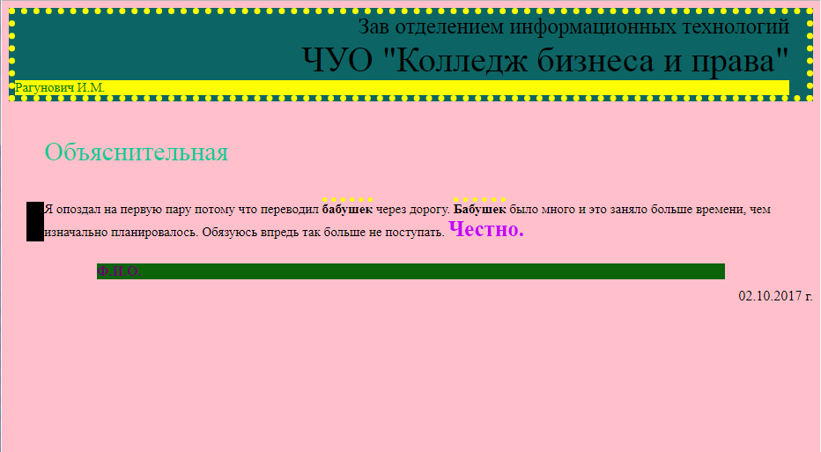

# Вариант 14

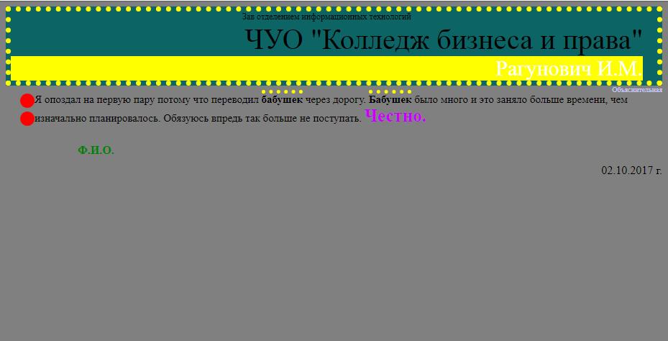

# Вариант 15

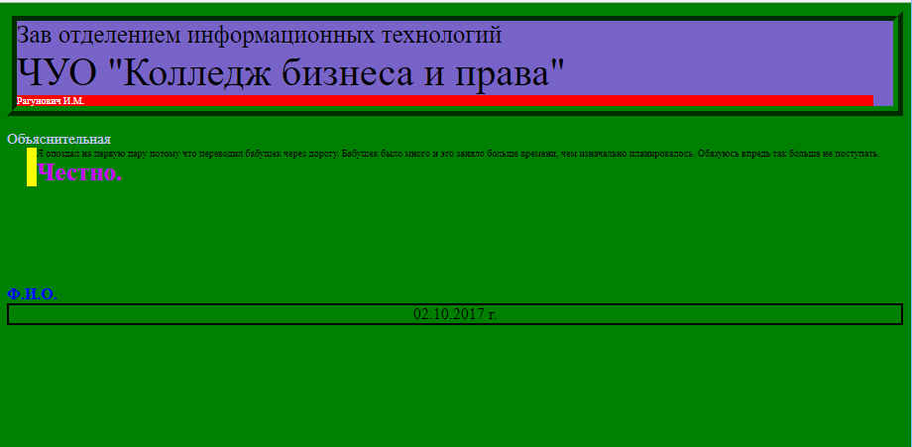

# Вариант 16

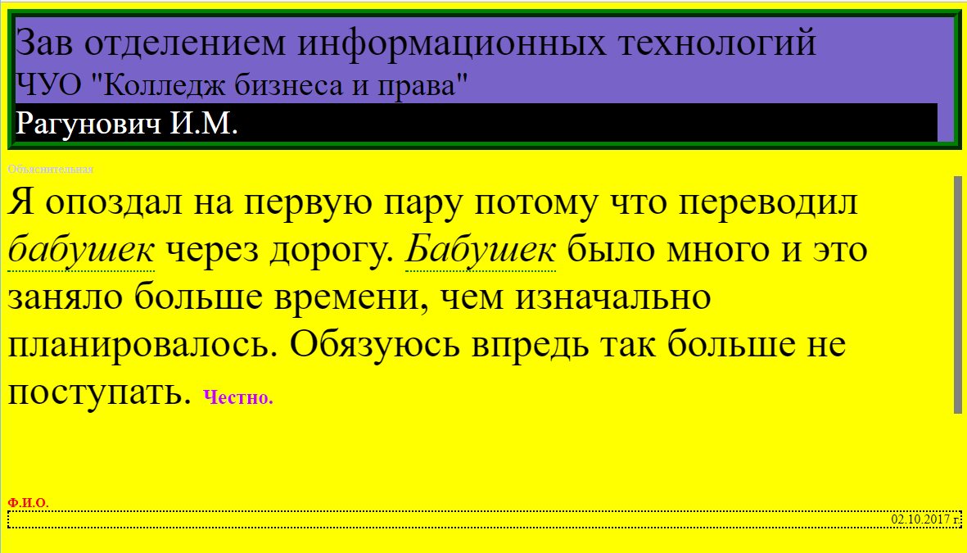

# Вариант 17

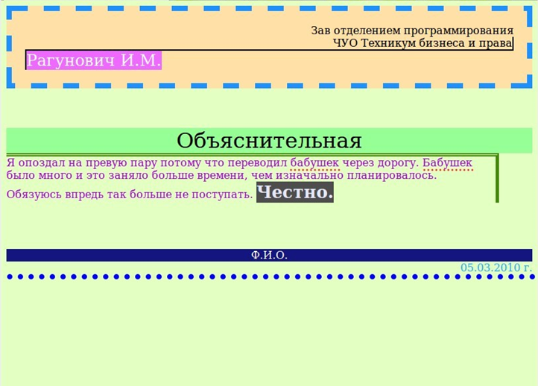

# Вариант 18

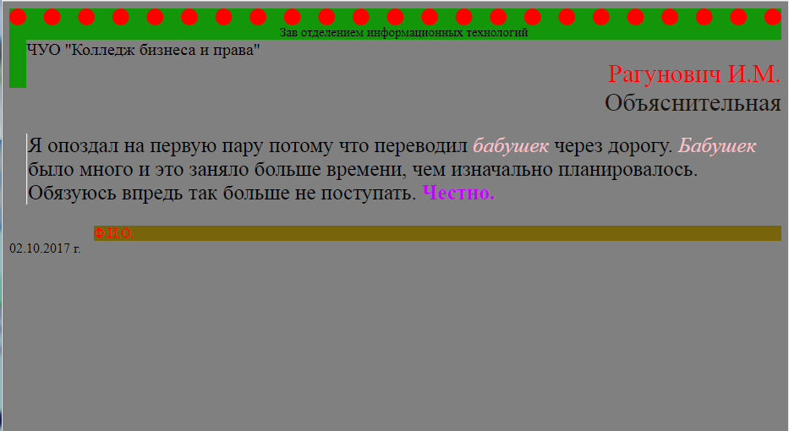

# Вариант 19

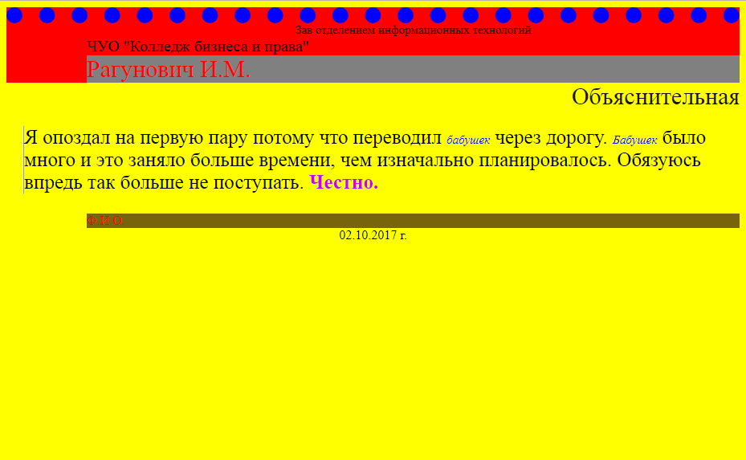

# Вариант 20

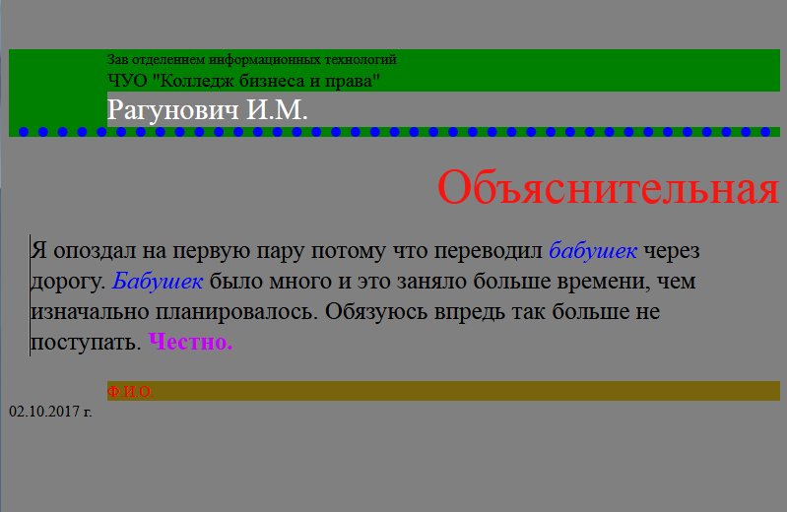

# Вариант 21

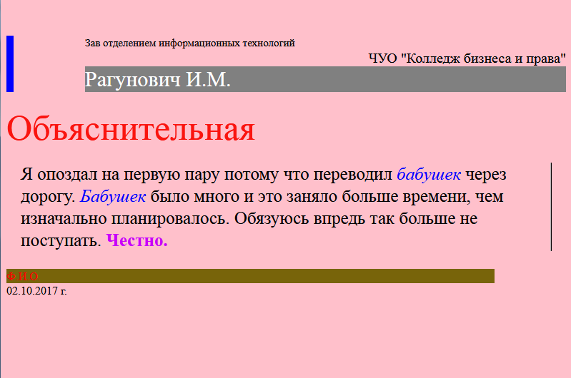

# Вариант 22

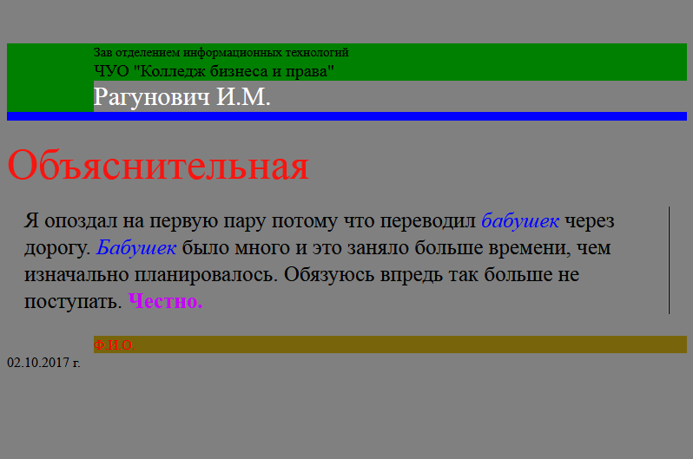

# Вариант 23

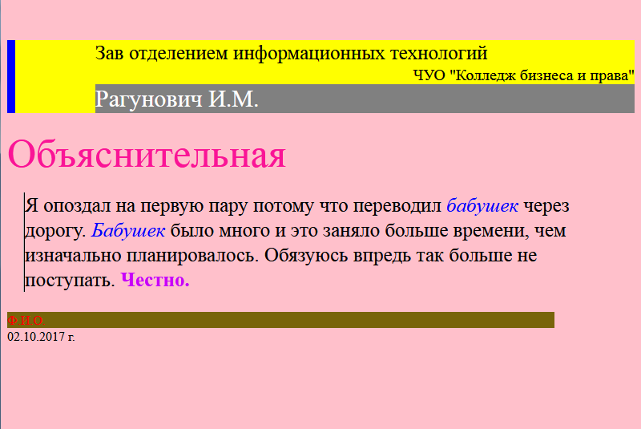

# Вариант 24

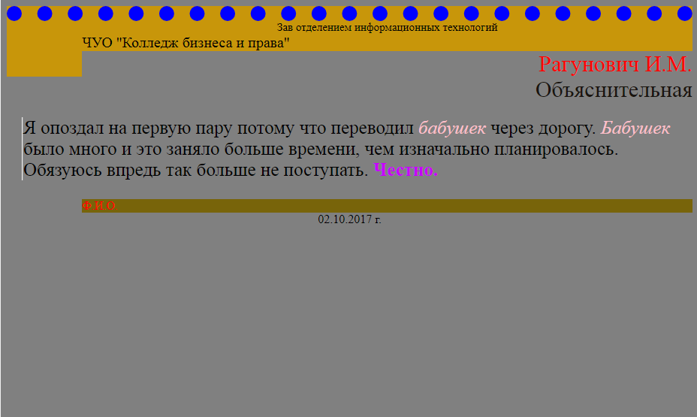

# Вариант 25

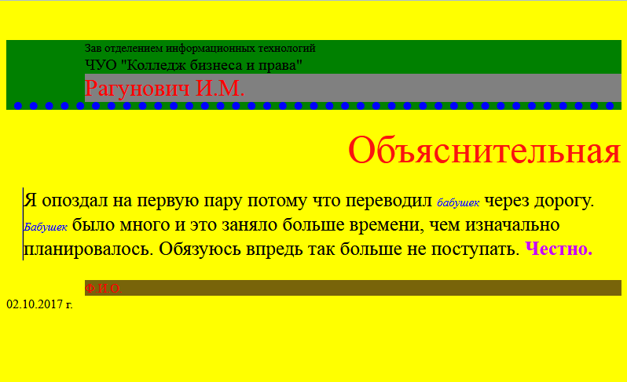

# Вариант 26

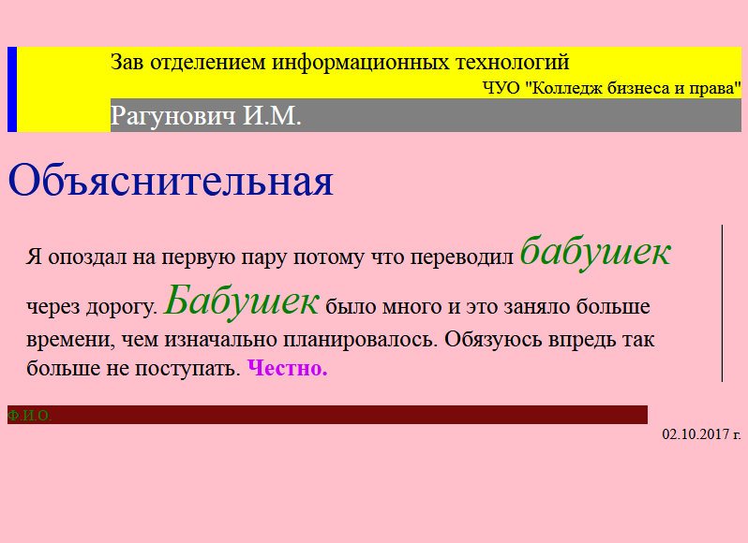

# Вариант 27



# Вариант 28

